# Instrucciones

1. Seleccionar dos de las figuras de la imagen adjunta.
2. Replicar las figuras seleccionadas en OpenGL y ubicarlas en el centro de la región superior izquierda e inferior derecha.
3. 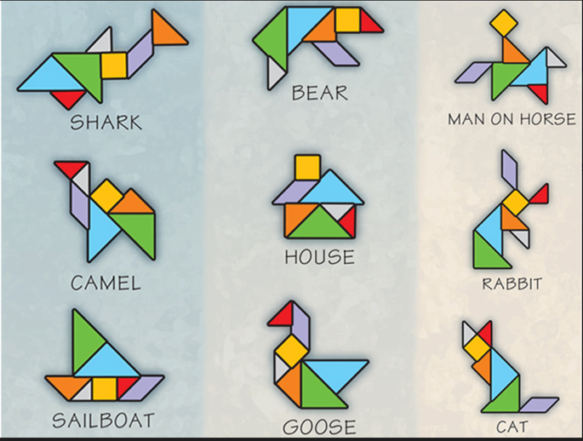Los colores no deben ser diferentes a los mostrados en las imágenes.

# Desarrollo

# Conclusiones

En la práctica realizada en el laboratorio aprendimos la configuración de Visual Studio en conjunto con las librerías esenciales para poder realizar nuestras primeras ilustraciones/gráficos.

Puedo mencionar que esta práctica no tuvo un gran grado de complejidad, sin embargo, el trabajo puesto en esta fue más de lo que se esperaba. Personalmente, tuve problemas al generar las figuras del reporte debido a que no repetí los puntos que son articulaciones entre dos o más triángulos, entonces al invocar la función